3.3.4. Darstellen von Körpern im Netz

Wird ein Körper gedanklich aufgeschnitten und können alle Begrenzungsflächen in eine Ebene geklappt bzw. abgerollte werden, so entsteht ein NETZ eines Körpers.

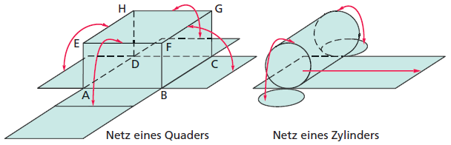

Will man sich umgekehrt zu einem gegebenen Netz den dazugehörigen Körper vorstellen, so wählt man eine möglichst zentral gelegene Fläche aus und klappt die übrigen Flächen in Gedanken zu dieser Fläche hin.

